ΒΟΥΛΗ ΤΩΝ ΕΛΛΗΝΩΝ
Π ρωτ.
Αριθ.
Διεκπ.

ΑΠΟΣΠΑΣΜΑ
Από τα επίσημα Πρακτικά της ΝΒ', 9 Ιανουαρίου 1995, Συνεδρίασης της Ολομέλειας της Βουλής, στην οποία ψηφίστηκε το παρακάτω σχέδιο νόμου:

Κύρωση Συμφωνίας μεταξύ της Ελληνικής Δημοκρατίας και της Δημοκρατίας της Πολωνίας για την προώθηση και αμοιβαία προστασία των επενδύσεων

Άρθρο πρώτο
Κυρώνεται και έχει την ισχύ, που ορίζει το άρθρο 28 παρ. 1 του Συντάγματος, η Συμφωνία μεταξύ της Ελληνικής Δημοκρατίας και της Δημοκρατίας της Πολωνίας για την προώθηση και αμοιβαία προστασία των επενδύσεων, που υπογράφηκε στην Αθήνα στις 14 Οκτωβρίου 1992, της οποίας το κείμενο σε πρωτότυπο στην ελληνική και αγγλική γλώσσα έχει ως εξής:
ΣΥΜΦΩΝΙΑ
ΜΕΤΑΞΥ ΤΗΣ ΕΛΛΗΝΙΚΗΣ ΔΗΜΟΚΡΑΤΙΑΣ ΚΑΙ ΤΗΣ
ΔΗΜΟΚΡΑΤΙΑΣ ΤΗΣ ΠΟΛΩΝΙΑΣ ΓΙΑ ΤΗΝ ΠΡΟΩΘΗΣΗ
ΚΑΙ ΑΜΟΙΒΑΙΑ ΠΡΟΣΤΑΣΙΑ ΤΩΝ ΕΠΕΝΔΥΣΕΩΝ
Η Ελληνική Δημοκρατία και η Δημοκρατία της Πολωνίας, Αποκαλούμενες εφεξής τα Συμβαλλόμενα Μέρη,
ΕΠΙΘΥΜΩΝΤΑΣ να ενισχύσουν την οικονομική τους συνεργασία προς το αμοιβαίο όφελος των δύο κρατών σε μακροχρόνια βάση,
ΕΧΟΝΤΑΣ ως στόχο τη δημιουργία ευνοϊκών συνθηκών για την πραγματοποίηση επενδύσεων εκ μέρους επενδυτών του ενός Συμβαλλόμενου Μέρους, στο έδαφος του άλλου Συμβαλλόμενου Μέρους,
ΑΝΑΓΝΩΡΙΖΟΝΤΑΣ ότι η προώθηση και προστασία των επενδύσεων, βάσει της παρούσας Συμφωνίας, θα τονώσει την πρωτοβουλία στον τομέα αυτόν,
ΣΥΜΦΩΝΗΣΑΝ ΤΑ ΑΚΟΛΟΥΘΑ:
ΑΡΘΡΟ 1 Ορισμοί
Για τους σκοπούς της παρούσας Συμφωνίας:
1. Ο όρος "επένδυση" σημαίνει κάθε είδους περιουσιακό στοιχείο και περιλαμβάνει ειδικότερα αλλά όχι αποκλειστικά:
α) κινητή και ακίνητη ιδιοκτησία και κάθε άλλο εμπράγματο δικαίωμα, όπως υποθήκες, εμπράγματες ασφάλειες και ενέχυρα,
β) εταιρικά μερίδια, μετοχές και ομολογίες και κάθε άλλη μορφή συμμετοχής σε εταιρία,
γ) δάνεια, χρηματικές απαιτήσεις ή κάθε άλλη συμβατική απαίτηση που έχει οικονομική αξία,
δ) δικαιώματα πνευματικής ιδιοκτησίας, επιχειρηματική φήμη, τεχνολογία και τεχνογνωσία,
ε) εκχωρήσεις επιχειρηματικών δικαιωμάτων βάσει νόμου ή συμβάσεως, περιλαμβανομένων και εκχωρήσεων για έρευνα, ανάπτυξη, εξόρυξη ή εκμετάλλευση φυσικών πόρων,
στ) αγαθά τα οποία, βάσει συμβάσεως χρηματοδοτικής μισθώσεως, ευρίσκονται στην κατοχή του μισθωτή στο έδαφος Συμβαλλόμενου Μέρους, σύμφωνα με τη νομοθεσία του.
2. Ο όρος "απόδοση" σημαίνει τα έσοδα που αποφέρει μία επένδυση και περιλαμβάνει ειδικότερα, αλλά όχι αποκλειστικά, κέρδη, τόκους, μερίσματα, υπεραξία, δικαιώματα πνευματικής και βιομηχανικής ιδιοκτησίας και άλλες αμοιβές.
3. Ο όρος "επενδυτής" περιλαμβάνει σε σχέση με κάθε Συμβαλλόμενο Μέρος:
α) φυσικά πρόσωπα που έχουν την ιθαγένεια του εν λόγω Συμβαλλόμενου Μέρους, σύμφωνα με τη νομοθεσία του,
β) νομικά πρόσωπα που έχουν συσταθεί σύμφωνα με τη νομοθεσία του εν λόγω Συμβαλλόμενου Μέρους.
4. Ο όρος "έδαφος" σημαίνει, σε σχέση με κάθε Συμβαλλόμενο Μέρος, το έδαφος υπό την κυριαρχία του, περιλαμβανομένων και των χωρικών υδάτων, καθώς και τις υποθαλάσσιες περιοχές επί των οποίων το εν λόγω Συμβαλλόμενο Μέρος ασκεί, σύμφωνα με το διεθνές δίκαιο, κυριαρχικά δικαιώματα ή δικαιοδοσία.
ΑΡΘΡΟ 2 Προώθηση και προστασία των επενδύσεων
1. Κάθε Συμβαλλόμενο Μέρος προωθεί στο έδαφος του επενδύσεις επενδυτών του άλλου Συμβαλλόμενου Μέρους και κάνει δεκτές τις επενδύσεις αυτές, σύμφωνα με τη νομοθεσία του.
2. Ενδεχόμενη μεταβολή του τύπου της επένδυσης, που έχει πραγματοποιηθεί, δεν μεταβάλλει το χαρακτήρα της ως επένδυσης, εφόσον η μεταβολή αυτή δεν αντίκειται στη νομοθεσία του ενδιαφερόμενου Συμβαλλόμενου Μέρους.
3. Η απόδοση των επενδύσεων και, σε περίπτωση επανεπενδύσεων, το σχετικό εισόδημα, απολαμβάνουν την ίδια προστασία με την αρχική επένδυση.
4. Κάθε Συμβαλλόμενο Μέρος τηρεί οποιαδήποτε άλλη υποχρέωση έχει αναλάβει σε σχέση με επενδύσεις επενδυτών του άλλου Συμβαλλόμενου Μέρους.
ΑΡΘΡΟ 3
Μεταχείριση του μάλλον ευνοούμενου κράτους και εθνική μεταχείριση
1. Τα Συμβαλλόμενα Μέρη δεν υποβάλλουν στο έδαφος τους επενδύσεις, που ανήκουν εν όλω ή εν μέρει σε επενδυτές του άλλου Συμβαλλόμενου Μέρους, σε μεταχείριση λιγότερο ευνοϊκή από εκείνη που επιφυλάσσουν για τις επενδύσεις των ιδίων επενδυτών τους ή για τις επενδύσεις επενδυτών τρίτου κράτους.
2. Τα Συμβαλλόμενα Μέρη δεν υποβάλλουν επενδυτές του άλλου Συμβαλλόμενου Μέρους, όσον αφορά τη δραστηριότητα που αναπτύσσουν σε σχέση με επενδύσεις στο έδαφος τους, σε μεταχείριση λιγότερο ευνοϊκή από εκείνη που επιφυλάσσουν στους ίδιους επενδυτές τους ή σε επενδυτές τρίτου κράτους.
3. Η μεταχείριση αυτή δεν επεκτείνεται σε προνόμιαή πλεονεκτήματα που παραχωρούν τα Συμβαλλόμενα Μέρη σε επενδυτές τρίτων κρατών:
α) λόγω της συμμετοχής τους σε ή της σύνδεσης τους με τελωνειακή ή οικονομική ένωση, κοινή αγορά, ζώνη ελευθέρων συναλλαγών ή άλλο παρόμοιο οργανισμό,
β) βάσει συμφωνίας αποφυγής διπλής φορολογίας ή άλλης συμφωνίας φορολογικού περιεχομένου.
ΑΡΘΡΟ 4 Απαλλοτρίωση
1. Οι επενδύσεις επενδυτών του ενός Συμβαλλόμενου Μέρους απολαύουν πλήρους ασφάλειας στο έδαφος του άλλου Συμβαλλόμενου Μέρους.
2. Οι επενδύσεις επενδυτών του ενός Συμβαλλόμενου Μέρους δεν υπόκεινται σε απαλλοτρίωση, εθνικοποίηση ή οποιοδήποτε άλλο μέτρο, που ισοδυναμεί με απαλλοτρίωση ή εθνικοποίηση, στο έδαφος του άλλου Συμβαλλόμενου Μέρους παρά μόνον υπό τις ακόλουθες προϋποθέσεις:
α) τα μέτρα λαμβάνονται για λόγους δημοσίου συμφέροντος και με νόμιμη διαδικασία,
β) τα μέτρα είναι σαφή και δεν εμπεριέχουν διάκριση και
γ) συνοδεύονται από διατάξεις για την καταβολή άμεσης, επαρκούς και αποτελεσματικής αποζημιώσεως. Η αποζημίωση αυτή θα είναι ίση με την εμπορική αξία της θιγείσας επενδύσεως αμέσως πριν από το χρονικό σημείο κατά το οποίο ελήφθησαν τα μέτρα που αναφέρονται στην παράγραφο αυτή ή έγιναν δημοσίως γνωστά και μεταφέρεται ελεύθερα, σε ελεύθερα μετατρέψιμο νόμισμα, από το Συμβαλλόμενο Μέρος, με την τραπεζική ισοτιμία που ισχύει κατά την ημερομηνία προσδιορισμού της αξίας της επένδυσης.
Η αποζημίωση μεταφέρεται χωρίς καθυστέρηση σε ελεύθερα μετατρέψιμο νόμισμα εντόκως, μέχρι την ημέρα καταβολής, με το κατάλληλο εμπορικό επιτόκιο, όπως αυτό καθορίζεται από την Κεντρική Τράπεζα του Συμβαλλόμενου Μέρους και το ύψος της υπόκειται σε αναθεώρηση με νόμιμη διαδικασία.
ΑΡΘΡΟ 5 Αποζημιώσεις
Οι επενδυτές του ενός Συμβαλλόμενου Μέρους, των οποίων οι επενδύσεις στο έδαφος του άλλου Συμβαλλόμενου Μέρους υφίστανται ζημίες λόγω πολέμου ή άλλης ένοπλης σύγκρουσης, επανάστασης, κατάστασης εκτάκτου ανάγκης, ή άλλων έκτακτων περιστάσεων στο έδαφος του άλλου Συμβαλλόμενου Μέρους, απολαύουν μεταχείρισης όχι λιγότερο ευνοϊκής από εκείνη που το εν λόγω Συμβαλλόμενο Μέρος επιφυλάσσει για τους ίδιους επενδυτές του, όσον αφορά την αποκατάσταση ή αποζημίωση ή άλλου είδους επανόρθωση των ζημιών ή για τους επενδυτές τρίτου κράτους.
Οι πληρωμές αυτές μεταφέρονται ελεύθερα.
ΑΡΘΡΟ 6
Επαναπατρισμός της επενδύσεως και της αποδόσεως της
1. Τα Συμβαλλόμενα Μέρη εγγυώνται, όσον αφορά τις επενδύσεις επενδυτών του άλλου Συμβαλλόμενου Μέρους, την ανεμπόδιστη μεταφορά της επενδύσεως και της αποδόσεως της.
Η μεταφορά πραγματοποιείται χωρίς καθυστέρηση, σε ελεύθερα μετατρέψιμο νόμισμα, το οποίο συμφωνείται μεταξύ του επενδυτή και του ενδιαφερόμενου Συμβαλλόμενου Μέρους και με την τραπεζική ισοτιμία που ισχύει την ημέρα της μεταφοράς.
2. Οι μεταφορές αυτές περιλαμβάνουν ειδικότερα αλλά όχι αποκλειστικά:
α) κεφάλαιο και πρόσθετα ποσά για τη συντήρηση ή αύξηση της επένδυσης,
β) κέρδη, τόκους, μερίσματα και άλλα τρέχοντα εισοδήματα,
γ) ποσά για την εξόφληση δανείων,
δ) δικαιώματα πνευματικής ή βιομηχανικής ιδιοκτησίας και άλλες αμοιβές,
ε) το προϊόν πωλήσεως ή ρευστοποιήσεως της επένδυσης ή μέρους αυτής.
ΑΡΘΡΟ 7 Υποκατάσταση
Στην περίπτωση που Συμβαλλόμενο Μέρος ή ο εξουσιοδοτημένος από αυτό φορέας έχει παράσχει εγγύηση για μη εμπορικούς κινδύνους σε σχέση με επένδυση επενδυτή στο έδαφος του άλλου Συμβαλλόμενου Μέρους, το τελευταίο αναγνωρίζει τα δικαιώματα του πρώτου Συμβαλλόμενου Μέρους ή του εξουσιοδοτημένου από αυτό φορέα, βάσει υποκαταστάσεως στα δικαιώματα του επενδυτή, εφόσον πραγματοποιηθεί πληρωμή βάσει της εγγυήσεως από το πρώτο Συμβαλλόμενο Μέρος ή τον εξουσιοδοτημένο από αυτό φορέα. Το άλλο Συμβαλλόμενο Μέρος δικαιούται να παρακρατήσει φόρους και άλλα δημόσια τέλη που οφείλονται από τον επενδυτή.
ΑΡΘΡΟ 8 Εφαρμογή
Η παρούσα Συμφωνία εφαρμόζεται επίσης σε επενδύσεις που πραγματοποιήθηκαν πριν από τη θέση της σε ισχύ, και μετά την 23η Δεκεμβρίου 1963, από επενδυτές του ενός Συμβαλλόμενου Μέρους, στο έδαφος του άλλου Συμβαλλόμενου Μέρους, σύμφωνα με τη νομοθεσία του τελευταίου.
ΑΡΘΡΟ 9 Διαφορές μεταξύ των Συμβαλλόμενων Μερών
1. Κάθε διαφορά μεταξύ των Συμβαλλόμενων Μερών σχετικά με την ερμηνεία ή εφαρμογή της παρούσας Συμφωνίας επιλύεται, εφόσον τούτο είναι δυνατό δια της διπλωματικής οδού.
2. Αν η διαφορά δεν μπορεί να διευθετηθεί κατ' αυτόν τον τρόπο εντός έξι (6) μηνών από την έναρξη των διαπραγματεύσεων, υποβάλλεται σε διαιτητικό δικαστήριο, κατόπιν αιτήσεως Συμβαλλόμενου Μέρους.
3. Το διαιτητικό δικαστήριο συγκροτείται ad hoc ως ακολούθως:
Κάθε Συμβαλλόμενο Μέρος ορίζει ένα διαιτητή και οι δύο αυτοί διαιτητές ορίζουν, κατόπιν μεταξύ τους συμφωνίας, υπήκοο τρίτης χώρας ως πρόεδρο. Οι διαιτητές ορίζονται εντός τριών (3) μηνών και ο πρόεδρος εντός πέντε (5) μηνών από την ημερομηνία κατά την οποία Συμβαλλόμενο Μέρος γνωστοποίησε στο άλλο Συμβαλλόμενο Μέρος την πρόθεση του να παραπέμψει τη διαφορά σε διαιτητικό δικαστήριο.
4. Αν εντός των προθεσμιών που αναφέρονται στην παράγραφο 3 του παρόντος άρθρου δεν έχουν γίνει οι αναγκαίοι διορισμοί, οποιοδήποτε από τα Μέρη μπορεί, ελλείψει άλλης συμφωνίας, να ζητήσει από τον Πρόεδρο του Διεθνούς Δικαστηρίου να προβεί στους αναγκαίους διορισμούς. Αν ο Πρόεδρος του Δικαστηρίου είναι υπήκοος ενός των Συμβαλλομένων ή κωλύεται κατ' άλλον τρόπον να ασκήσει το εν λόγω καθήκον, καλείται να προβεί στους αναγκαίους διορισμούς ο Αντιπρόεδρος και, σε περίπτωση που είναι υπήκοος Συμβαλλόμενου Μέρους ή κωλύεται κατ' άλλον τρόπον, το αρχαιότερο κατά σειρά μέλος του Δικαστηρίου που δεν είναι υπήκοος Συμβαλλόμενου Μέρους.
5. Το διαιτητικό δικαστήριο αποφασίζει σύμφωνα με το νόμο και ιδίως βάσει της παρούσας Συμφωνίας και άλλων σχετικών Συμφωνιών που υφίστανται μεταξύ των Συμβαλλόμενων Μερών, καθώς και των γενικώς παραδεδεγμένων κανόνων και αρχών του διεθνούς δικαίου.
6. Το δικαστήριο αποφασίζει την εσωτερική του διαδικασία, εκτός αν τα Μέρη ορίσουν άλλως.
7. Το δικαστήριο εκδίδει την απόφαση του κατά πλειοψηφία. Η απόφαση είναι τελεσίδικη και δεσμευτική για τα Μέρη.
8. Κάθε Συμβαλλόμενο Μέρος φέρει το κόστος του διαιτητή που όρισε το ίδιο, καθώς και της εκπροσώπησης του. Το κόστος του Προέδρου, καθώς και κάθε άλλο κόστος, φέρουν τα δύο Μέρη εξίσου.
ΑΡΘΡΟ 10
Επίλυση διαφορών μεταξύ επενδυτή και Συμβαλλόμενου Μέρους
1. Κάθε διαφορά μεταξύ επενδυτή του ενός Συμβαλλόμενου Μέρους και του άλλου Συμβαλλόμενου Μέρους, που αφορά υποχρέωση του τελευταίου, βάσει της πα ρούσας Συμφωνίας, σχετική με επένδυση του πρώτου επιλύεται, κατά το δυνατόν, από τα ενδιαφερόμενα μέρη φιλικά.
2. Αν η διαφορά δεν μπορέσει να επιλυθεί εντός έξι (6) μηνών από την ημερομηνία κατά την οποία ένα από τα μέρη ζήτησε τη φιλική διευθέτηση της, ο ενδιαφερόμενος επενδυτής μπορεί να υποβάλλει τη διαφορά είτε στο αρμόδιο δικαστήριο του Συμβαλλόμενου Μέρους, είτε σε διεθνές διαιτητικό δικαστήριο. Τα Συμβαλλόμενα Μέρη δηλώνουν δια της παρούσας Συμφωνίας, ότι αποδέχονται τη διαιτητική αυτή διαδικασία.
Στην περίπτωση αυτή, εφαρμόζονται αναλόγως οι διατάξεις των παραγράφων 3-8 του άρθρου 9. Ωστόσο, καλείται να προβεί στους αναγκαίους διορισμούς ο Πρόεδρος του Διεθνούς Διαιτητικού Δικαστηρίου του Διεθνούς Εμπορικού Επιμελητηρίου στο Παρίσι, ενώ το διαιτητικό δικαστήριο καθορίζει την εσωτερική του διαδικασία εφαρμόζοντας τους κανόνες διαιτησίας UNCITRAL, όπως θα ισχύουν τότε. Η απόφαση του δικαστηρίου είναι δεσμευτική για τα μέρη και εκτελεστή σύμφωνα με το εσωτερικό δίκαιο.
3. Κατά τη διάρκεια της διαιτητικής διαδικασίας ή της εκτελέσεως διαιτητικής αποφάσεως, το Συμβαλλόμενο Μέρος που έχει εμπλακεί στη διαφορά δεν δύναται να επικαλεσθεί ότι ο επενδυτής του άλλου Συμβαλλόμενου Μέρους έχει τύχει αποζημιώσεως, εν όλω ή εν μέρει, βάσει ασφαλιστικής συμβάσεως.
4. Σε περίπτωση που και τα δύο Συμβαλλόμενα Μέρη έχουν προσχωρήσει στη Σύμβαση της 18ης Μαρτίου 1965 "δια την ρύθμισιν των σχετιζομένων προς τας επενδύσεις διαφορών μεταξύ Κρατών και υπηκόων άλλων Κρατών", οι διαφορές μεταξύ Συμβαλλόμενου Μέρους και επενδυτή του άλλου Συμβαλλόμενου Μέρους,
σύμφωνα με την παράγραφο 1 του παρόντος άρθρου,
μπορούν, κατόπιν αιτήσεως του ενδιαφερόμενου επενδυτή, να υποβληθούν προς διευθέτηση, δια της οδού
της συνδιαλλαγής ή της διαιτησίας, στο "Διεθνές Κέντρο
δια τον Διακανονισμόν των Διαφορών εξ Επενδύσεων".
ΑΡΘΡΟ 11 Εφαρμογή άλλων διατάξεων
Εφόσον η νομοθεσία Συμβαλλομένου Μέρους ή υφιστάμενες ή αναλαμβανόμενες στο μέλλον, βάσει του διεθνούς δικαίου, μεταξύ των Συμβαλλόμενων Μερών υποχρεώσεις, επιπλέον της παρούσας Συμφωνίας, περιλαμβάνουν ρυθμίσεις, γενικές ή ειδικές, με τις οποίες παρέχεται το δικαίωμα σε επενδύσεις επενδυτών του άλλου Συμβαλλόμενου Μέρους για ευνοϊκότερη μεταχείριση από την προβλεπόμενη με την παρούσα Συμφωνία, οι ρυθμίσεις αυτές, στο μέτρο που είναι ευνοϊκότερες, υπερισχύουν της παρούσας Συμφωνίας.
ΑΡΘΡΟ 12 Διαβουλεύσεις
Κάθε φορά που κρίνεται απαραίτητο, διεξάγονται διαβουλεύσεις μεταξύ εκπροσώπων των Συμβαλλόμενων Μερών, επί θεμάτων που αφορούν την εφαρμογή της παρούσας Συμφωνίας. Οι διαβουλεύσεις διεξάγονται κατόπιν προτάσεως Συμβαλλόμενου Μέρους, σε χρόνο και τόπο που συμφωνούνται δια της διπλωματικής οδού.
ΑΡΘΡΟ 13 Θέση σε ισχύ - διάρκεια - λήξη
1. Κάθε Συμβαλλόμενο Μέρος θα ανακοινώσει στο άλλο Συμβαλλόμενο Μέρος την ολοκλήρωση των εσωτερικών διαδικασιών του που απαιτούνται για τη θέση σε ισχύ της Συμφωνίας. Η παρούσα Συμφωνία θα τεθεί σε ισχύ την ημέρα της τελευταίας ανακοινώσεως.
2. Η παρούσα Συμφωνία παραμένει σε ισχύ για μία περίοδο δέκα (10) ετών. Εν συνεχεία παραμένει σε ισχύ για απεριόριστο χρονικό διάστημα, εκτός αν Συμβαλλόμενο Μέρος γνωρίσει εγγράφως στο άλλο Συμβαλλόμενο Μέρος την πρόθεση του να την καταγγείλει.
Η καταγγελία της παρούσας Συμφωνίας θα ισχύσει ένα έτος μετά τη λήψη της σχετικής ανακοινώσεως από το άλλο Συμβαλλόμενο Μέρος.
3. Όσον αφορά επενδύσεις που πραγματοποιήθηκαν πριν από την ημερομηνία λήξεως της Συμφωνίας, οι διατάξεις της Συμφωνίας εξακολουθούν να ισχύουν για μία περαιτέρω εικοσαετία από την ημερομηνία αυτή.
Έγινε εις διπλούν στην Αθήνα την 14η Οκτωβρίου 1992, στην ελληνική, πολωνική, και αγγλική γλώσσα και όλα τα κείμενα είναι εξίσου αυθεντικά.
Σε περίπτωση ερμηνευτικών διαφορών, υπερισχύει το αγγλικό κείμενο.
ΓΙΑ ΤΗ ΔΗΜΟΚΡΑΤΙΑ ΤΗΣ ΠΟΛΩΝΙΑΣ
(υπογραφή)
RYSZARD ΖΟLΤΑΝΙΕCΚΙ Πρέσβυς της Δημοκρατίας
της Πολωνίας στην Ελληνική Δημοκρατία
ΓΙΑ ΤΗΝ ΕΛΛΗΝΙΚΗ ΔΗΜΟΚΡΑΤΙΑ
(υπογραφή)
ΓΕΩΡΓΙΟΣ Ν. ΘΕΟΦΑΝΟΥΣ Γενικός Γραμματέας Διεθνών Οικον. Σχέσεων Υπ. Εθνικής Οικονομίας

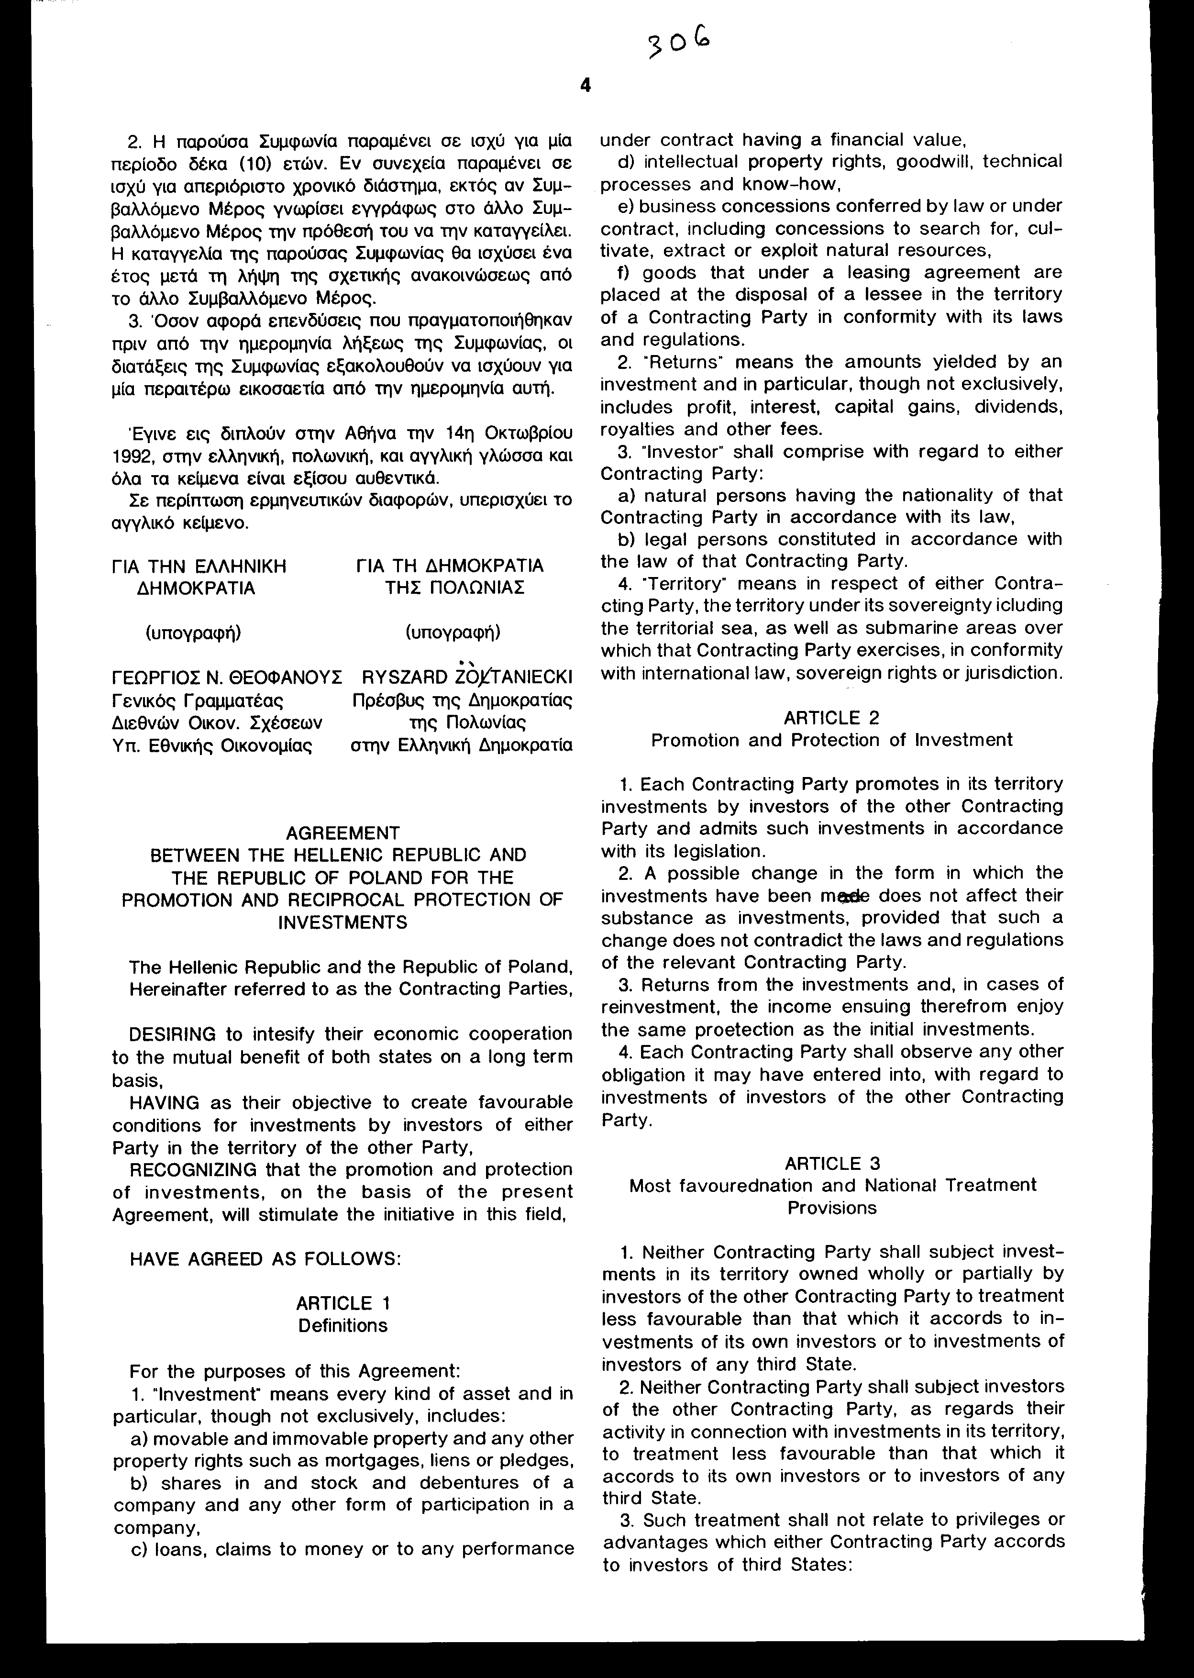
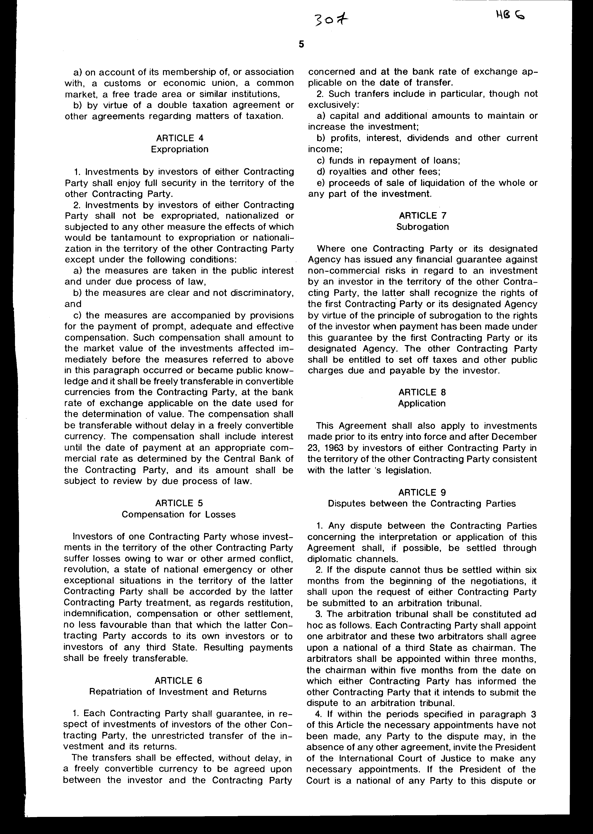
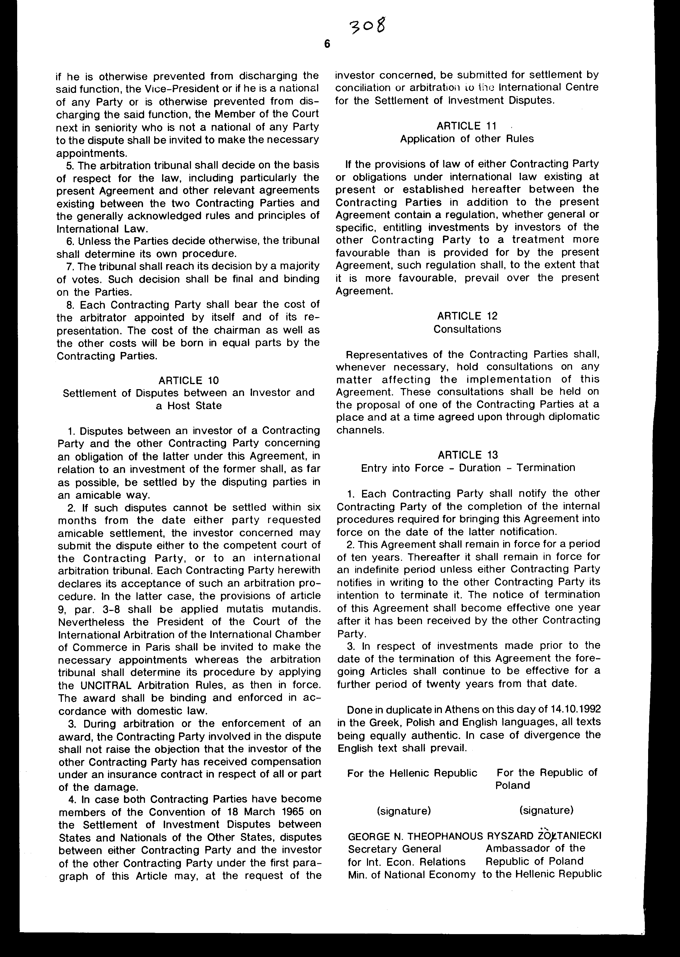
Άρθρο δεύτερο
Η ισχύς του νόμου αυτού αρχίζει από τη δημοσίευση του στην Εφημερίδα της Κυβερνήσεως και της Συμφωνίας που κυρώνεται από την ολοκλήρωση των προϋποθέσεων του άρθρου 13 αυτής.
Αθήνα, 1995
Ο ΠΡΟΕΔΡΟΣ ΤΗΣ ΒΟΥΛΗΣ
ΑΠΟΣΤΟΛΟΣ ΧΡ. ΚΑΚΛΑΜΑΝΗΣ

Ο ΓΕΝΙΚΟΣ ΔΙΕΥΘΥΝΤΗΣ ΤΗΣ ΒΟΥΛΗΣ
ΑΝΤΩΝΙΟΣ Γ. ΑΓΓΕΛΟΠΟΥΛΟΣ

Ο ΔΙΕΥΘΥΝΤΗΣ ΝΟΜΟΘΕΤΙΚΟΥ ΕΡΓΟΥ α.α.
ΑΜΑΛΙΑ ΡΟΥΠΑ

